Archivní číslo vzorku
Odběrové číslo vzorku | Vz.4
Pořadové číslo karty vzorku v databázi | 1512
Místo | Lednice, zámecký areál
Objekt | Zděná konstrukce v zámeckém parku
Místo odběru popis | Vzorek č. Místo odběru, popis a zadání: Místo odběru – foto:  VZ. 3 Místo odběru: plot, sloupek, druhý od brány 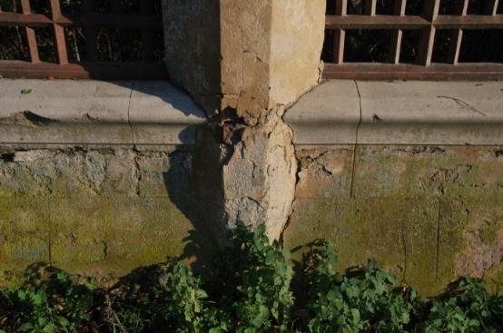  Zadání: stratigrafie, identifikace pojiva malty  VZ. 4 Místo odběru: plot druhé pole krycí deska 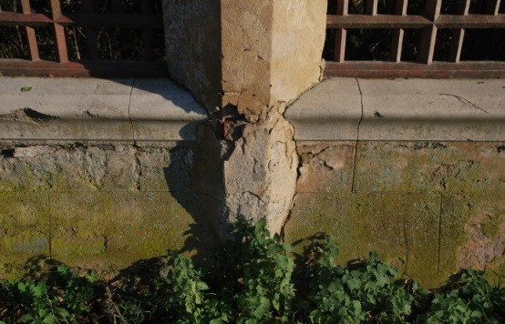  Zadání: stratigrafie, identifikace pojiva malty  VZ. 5 Místo odběru: plot druhé pole omítky s bosáží 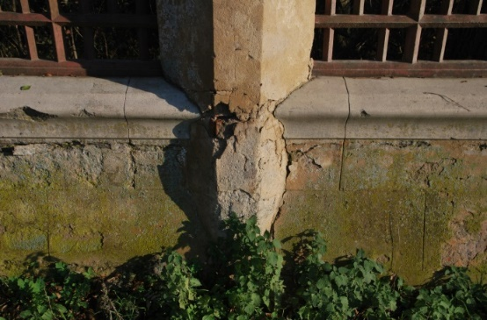  Zadání: stratigrafie, identifikace pojiva malty  VZ. 6 Místo odběru: sloupek plotu, jádrová malta 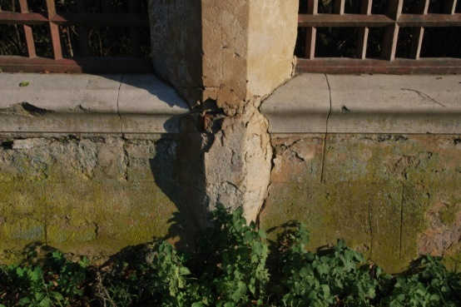  Zadání: identifikace pojiva malty  VZ. 11 Místo odběru: terasa, fasáda pravý vchod, první bosa, pemrlovaný překryv 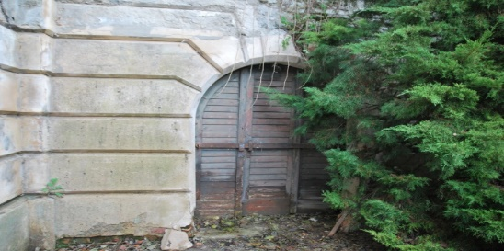  Zadání: stratigrafie, identifikace pojiva malty  Vz. 15 Místo odběru: terasa, sloupek 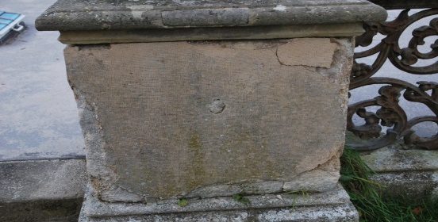 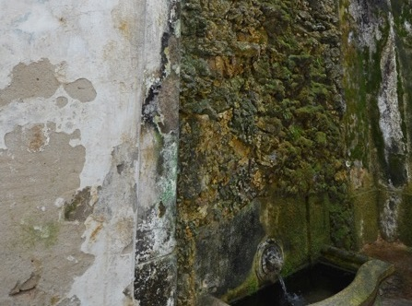  Zadání: stratigrafie, identifikace pojiva malty  Vz.16 Místo odběru: stěna vedle krápníkové fontány  Zadání: stratigrafie, identifikace pojiva malty  Vz.17 Místo odběru: bosa schodiště do skleníku 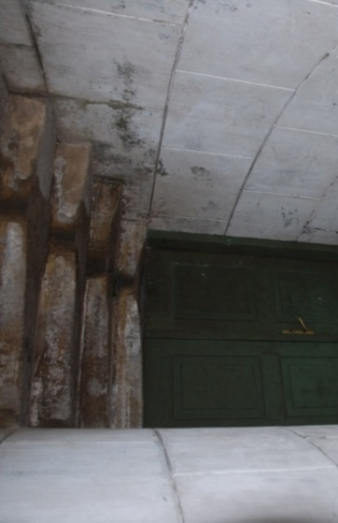  Zadání: stratigrafie, identifikace pojiva malty  Vz.18 Místo odběru: plocha niky u kašny s Rebekou 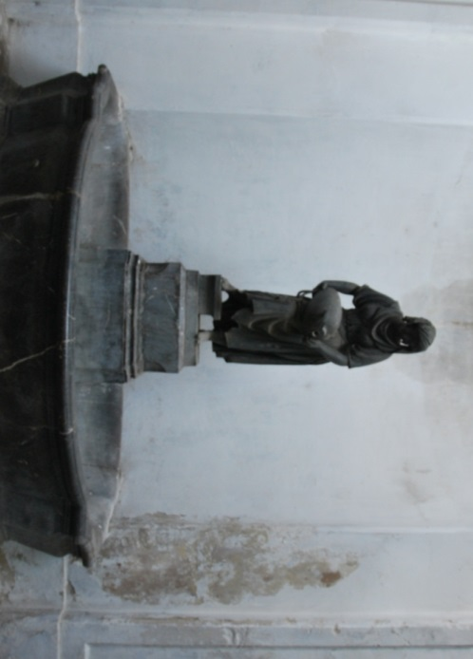  Zadání: stratigrafie, identifikace pojiva malty  Vz.19 Místo odběru: pilíř vedle vchodových dveří do parku 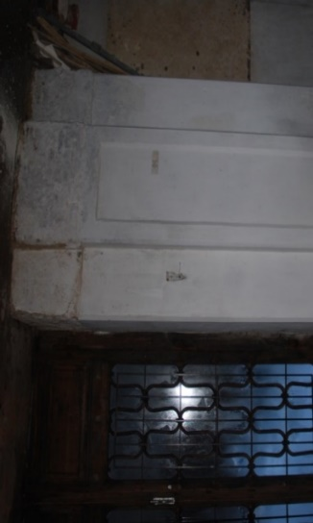  Zadání: stratigrafie, identifikace pojiva malty
Místo odběru foto
Typ díla | Nástěnná malba
Typ podložky (v případě vzorků povrchových úprav / barevných vrstev)
Datace objektu
Zpracovatel analýzy | Bayer Karol
Datum zpracování zprávy k analýze | 9. 2. 2017
Číslo příslušné zprávy v databázi zpráv | 2017_34

Výsledky analýzy
VZ. 4 | Místo odběru: plot druhé pole krycí deska  Zadání: stratigrafie, identifikace pojiva malty | 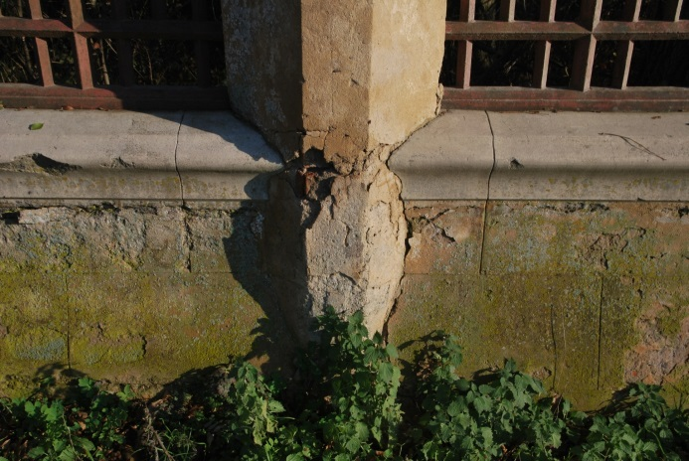

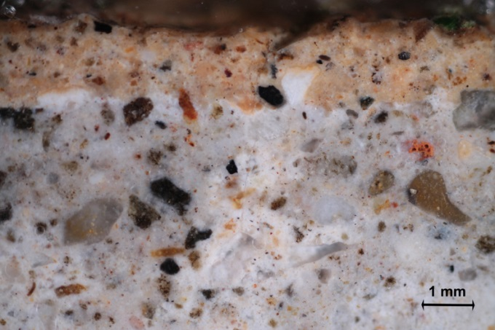  Mikrofoto v bílém odraženém světle, nábrus, fotografováno při zvětšení 20x | 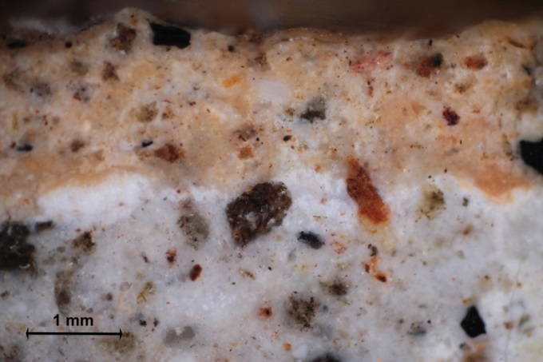  Mikrofoto v bílém odraženém světle, nábrus, fotografováno při zvětšení 50x
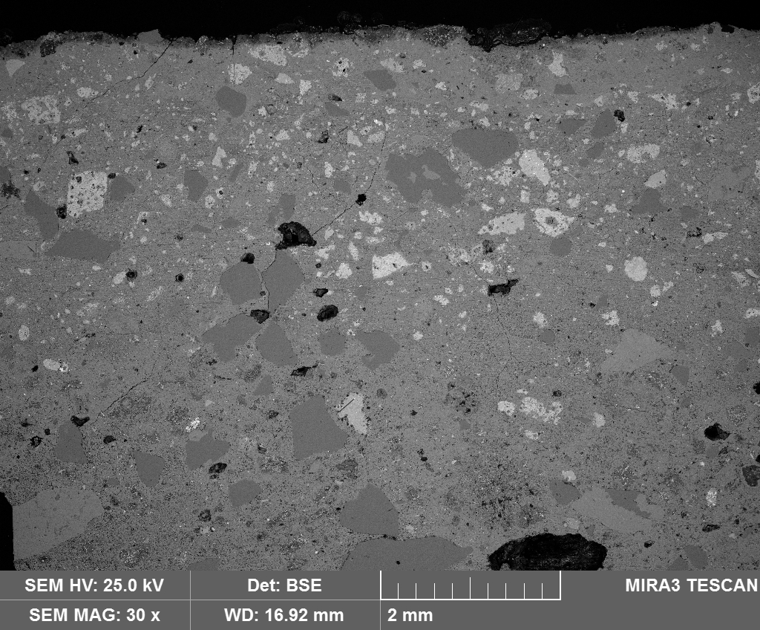  Mikrofoto, REM-BSE, celek | 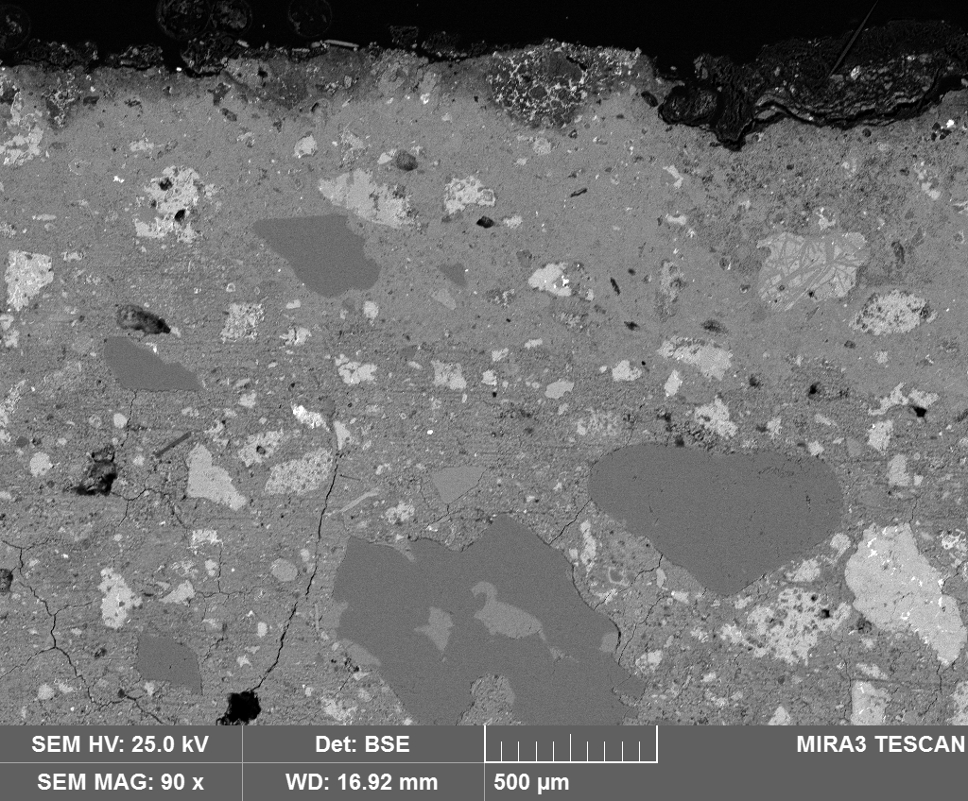  Mikrofoto, REM-BSE, rozhraní horní a spodní vrstvy
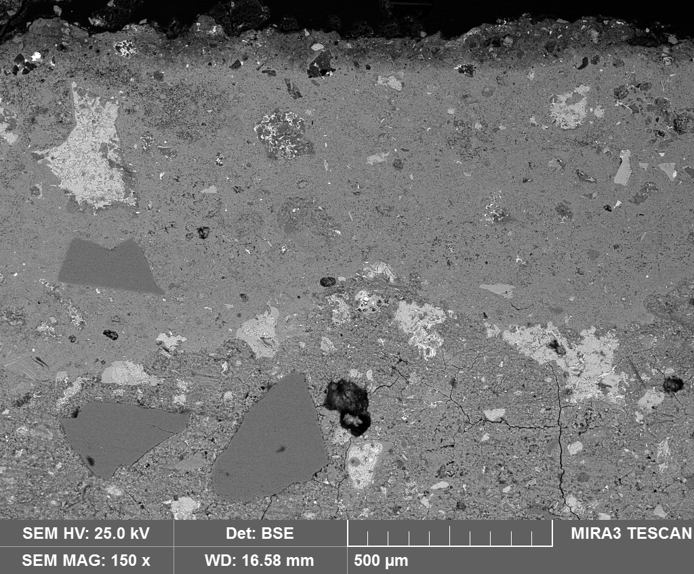  Mikrofoto, REM-BSE, rozhraní horní a spodní vrstvy | 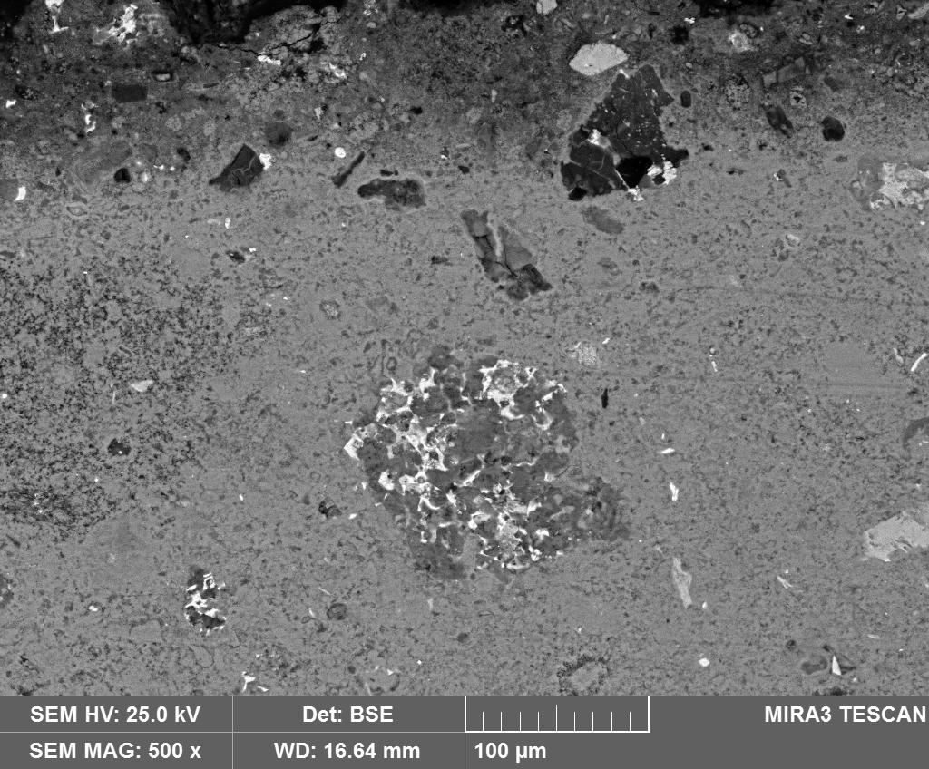  Mikrofoto, REM-BSE, horní vrstva s fragmenty slínkových částic
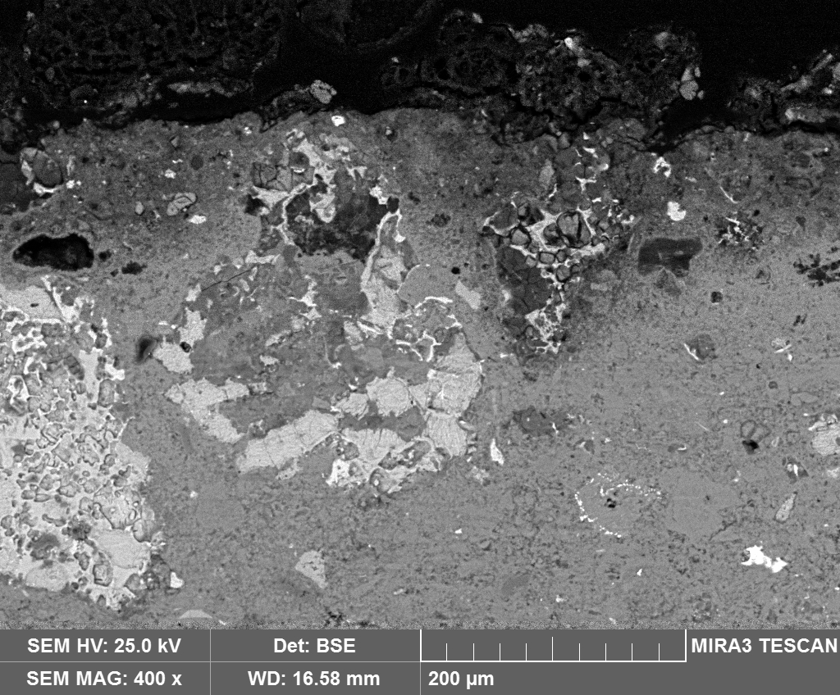  Mikrofoto, REM-BSE, horní vrstva s fragmenty slínkových částic | 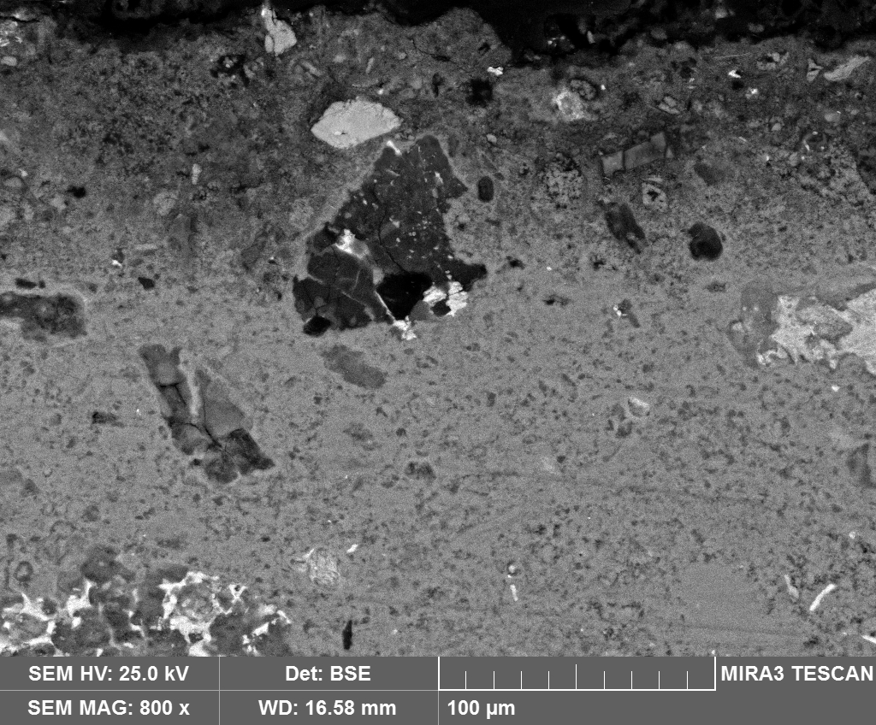  Mikrofoto, REM-BSE, horní vrstva s fragmenty slínkových částic
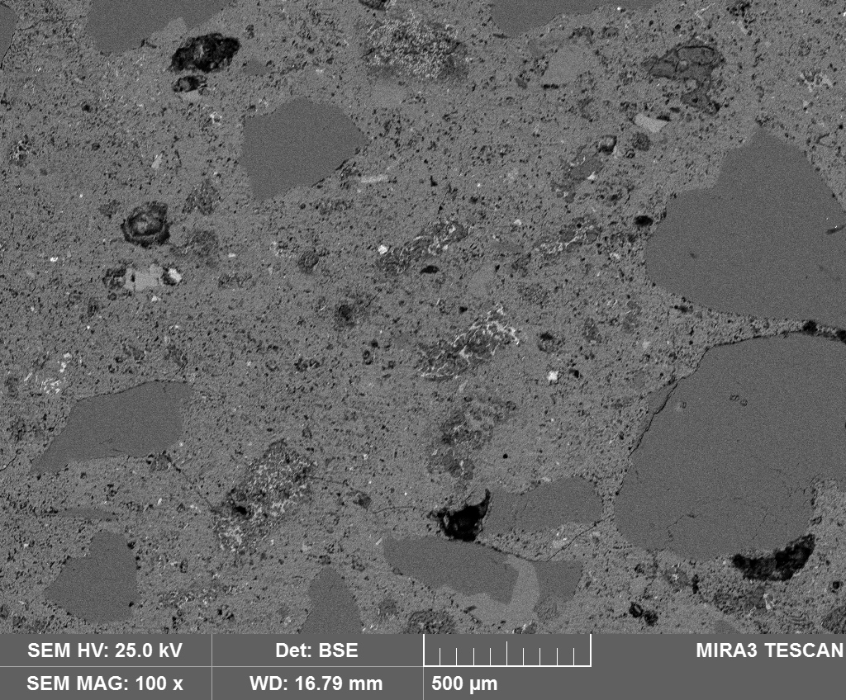  Mikrofoto, REM-BSE, spodní vrstva | 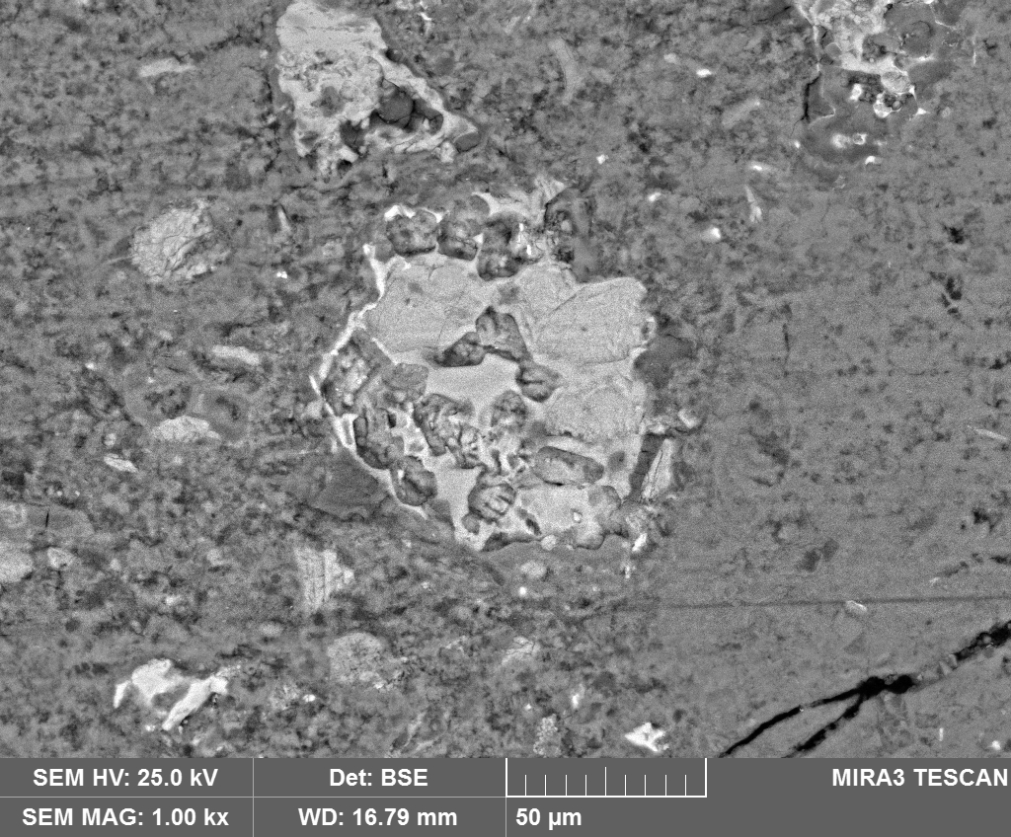  Mikrofoto, REM-BSE, spodní vrstva s fragmenty slínkových částic
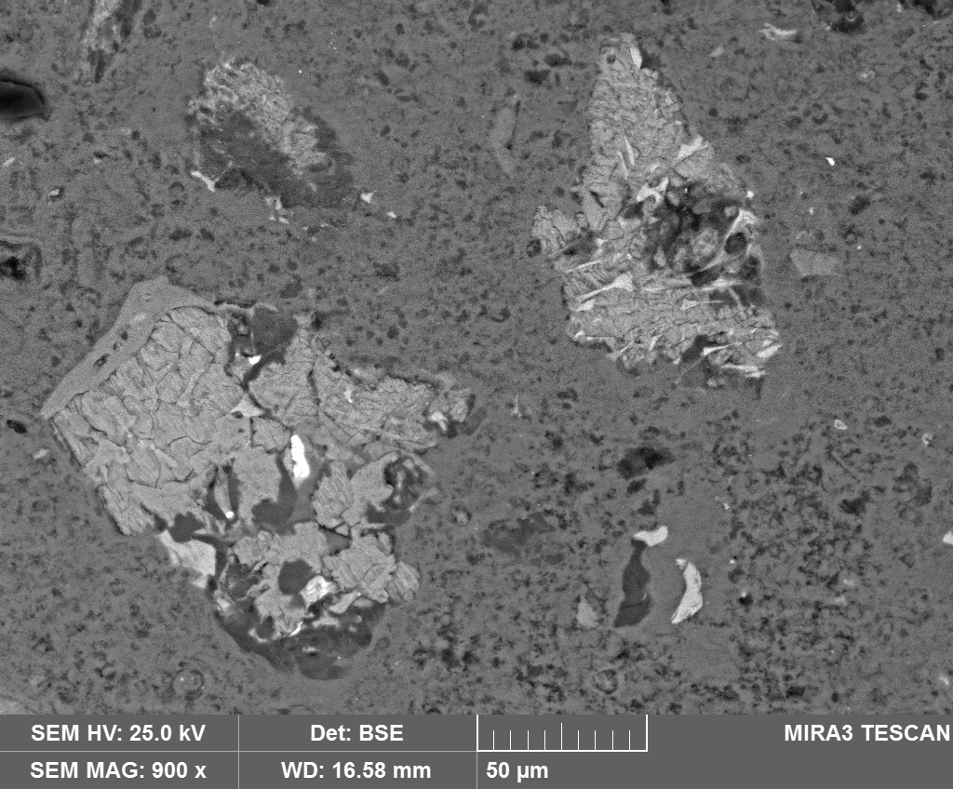  Mikrofoto, REM-BSE, spodní vrstva s fragmenty slínkových částic | 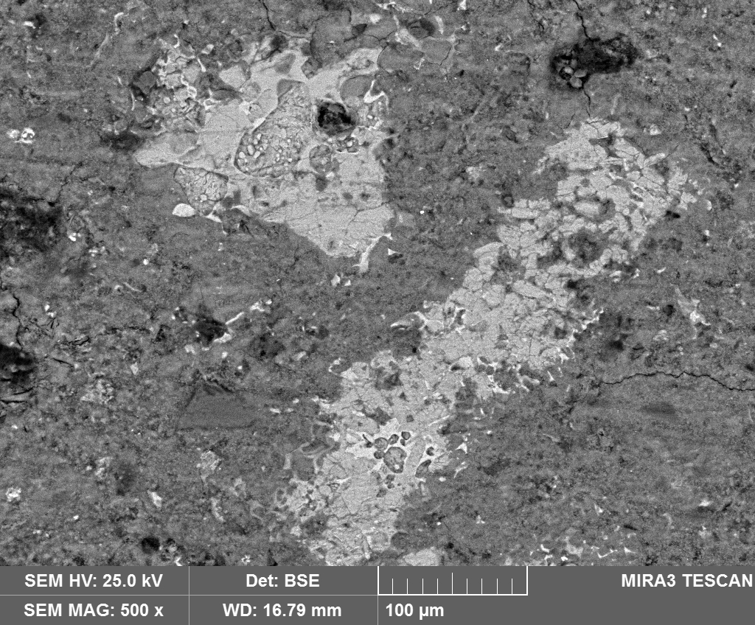  Mikrofoto, REM-BSE, spodní vrstva s fragmenty slínkových částic

I v tomto případě je malta krycí desky dvouvrstvá. Na spodní světlešedé podkladové vrstvě je nanesená tenká poměrně tenká finální vrstva v síle 1-2 mm. Obě vrstvy jsou velmi pevné. Pojivem spodní vrstvy je portlandský cement. Podle analýzy se jedná zřejmě o raný typ portlandského cementu (poměrně hrubé a také různorodé slínkové částice). Horní tenká okrová vrstva obsahuje prakticky pouze pojivo, kterým je s vysokou pravděpodobností románský cement. Vrstvy jsou dobře propojené a tenká finální vrstva byla nanesená patrně na nezatvrdnutou podkladovou maltu hlavně z estetických důvodů (barevné přizpůsobení dalším částem plotu).

Fotodokumentace analýzy

